Ansteuerung eines Grafischen LCD 128x64 Punkte

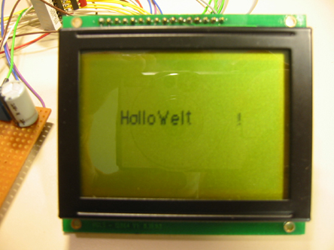

Softwarestrucktur:

Text: Grafik: Bmp:

Ebene 3
-Angabe eines Strings samt Formatierung Angabe eines Geometrischen Objektes
Übergabe:
-Startzeile/Spalte(Hoch/Querschrift) -Ort(X,Y)
-Textstring -Form
-Format(zentriert/Links-/Rechtsbündig/Block) -Größe
-Schriftart -Randstrichdicke
-Größe -Füllungseigenschaften
-Form
Rückgabe:
-passt Text in Zeile(o. angegebnen Bereich)
------------------------------------------------------------
Ebene 2
-Angabe eines Buchstabens samt Position
Übergabe:
-X
-Y Position
-Schriftart
-Größe
-Form
Rückgabe:
-Breite des Buchstabens in Pixeln
-----------------------------------------------------------------------------------------------------------------
Ebene 1
-Angabe eines Pixels und seinem Zustand
Übergabe:
-X
-Y Position
-Zustand(AN/AUS)
Rückgabe:
Koordinaten ok.

